Праздники трудящихся мешают капиталистам конструировать национальную идентично
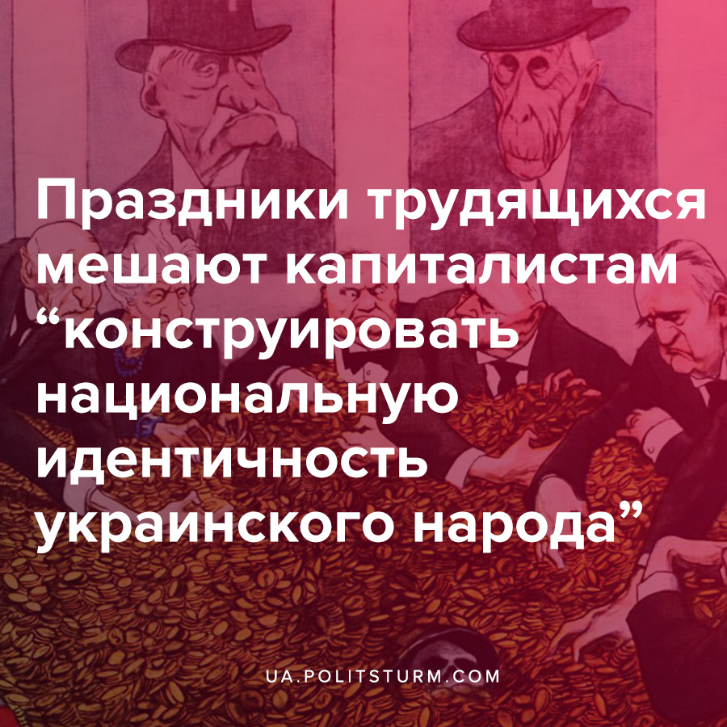

Оригинальная статья
2021-09-24
1 мин. на чтение

Как сообщается на сайте Министерства культуры и информационной политики, проект закона «О праздниках, памятных датах и скорбных днях», разработанный Украинским институтом национальной памяти, вынесен на общественное обсуждение.
Отмечается, что данный законопроект определяет перечень праздников, памятных дат, скорбных дней в Украине, которые имеют общегосударственное значение, регулирует порядок их установления и особенности празднования с целью возобновления и обеспечения национальной памяти украинского народа, обеспечения права граждан на свободу совести, а также содействия независимому обеспечению национальных интересов.
Так закон предполагает отменить Международный день борьбы за права женщин (8 марта) и День солидарности трудящихся (1 мая) как праздники и выходные дни, а отмечать их лишь как международные дни.
В пояснительной записке также указано, что действующая система государственных праздников на Украине сочетает в себе как «унаследованные от советской эпохи», так и введенные во времена независимости. А такая ситуация «не способствует конструированию национальной идентичности украинского народа».
«Вместо 11 праздничных выходных, которые существуют сейчас, предполагается ввести 9. Предлагается отказаться от празднования на государственном уровне в качестве выходных — 1 и 2 мая, а также 8 марта. Эти международные дни были установлены как массовые праздники и выходные дни в Украине в первые годы большевистской власти, внедрялись в поддержку социально-политических движений», — говорится в документе.
Очевидно, что прикрываясь «конструированием национальной идентичности» правящий класс капиталистов стремится уничтожить в Украине всякое наследие советского прошлого. Вместе с этим он стремится сломить понимание рабочих нашей страны о том, что они в первую очередь единый класс со своими интересами, а не просто украинцы, русские, татары и т.д.
Задача правящего класса капиталистов – сломить трудящихся, вытравив из их сознания то, что их объединяет, будь то праздник, музыка или другие культурные атрибуты, напоминающие о многолетней традиции революционной борьбы рабочих всего мира. Именно в этом состоит сущность подобных мероприятий.

Источники:
- https://interfax.com.ua/news/general/769100.html
- https://www.unn.com.ua/ru/news/1945117-v-ukrayini-proponuyut-skasuvati-vikhidni-na-8-bereznya-ta-1-travnya
- https://t.me/OneNewsUkraiine

Оригинальная статья

